Formandens beretning 2023
Først og fremmest velkommen til alle jer fremmødte.
Bestyrelsen har i det sidste år bestået af Tine, Hanne, Brian, Sine samt Lotte, som aktiv suppleant. Vi konstituerede os med Hanne som sekretær og Brian som Webmaster. Tine er valgt som kasserer, Bent som revisor og jeg som formand. Bestyrelsen har holdt 3 bestyrelsesmøder. Jeg vil benytte denne lejlighed til at takke alle for deres arbejde i bestyrelsen.
Vi håber, at I alle har nydt sommeren med både solskin og byger, der går og kommer.
Vi har holdt urafstemning om de vedtægtsændringer og om ekstraordinær kontingentforhøjelse. Begge dele blev vedtaget.
Vi aftalte sidste år, at få genoprettet vore grusveje, når gravearbejdet ved vejene i forbindelse med etablering af fibernet og vedligeholdelse af kloakken var færdigt. Fibernettet er etableret og Grib Forsyning er næsten færdige. Entreprænøren starter arbejdet 4. september i år. Vi har siden sidste år indhentet yderligere tilbud, hvoraf det, der blev fremlagt for jer sidste år, er betydeligt billigere end det tilbud, vi senere har fået.
Som det blev drøftet ved sidste generalforsamling, vil vedligeholdelsen af vejene kun omfatte vejene. De der måtte ønske, at få udført arbejde på indkørsler mv. på de enkle matrikler, er velkomne til at tage kontakt med entreprenøren (eller andre), men arbejde på de enkelte matrikler, er for grundejerens egen regning.
En af grundejerne, gjorde indsigelse mod at vi sendte forslag om ekstraordinært kontingent til urafstemning. Som I nok har opdaget, var bestyrelsen – efter at have søgt juridisk vejledning - ikke enig i indsigelsen. Sagen gav imidlertid anledning til, at vi drøftede behovet for en mere gennemgribende modernisering af vedtægterne. Vi opfordrer til at nogen af jer går ind i dette arbejde i det kommende år.
Vi blev i marts opmærksomme på, at Planudvalget i Gribskov Kommune skulle tage stilling til, om de ville nedlægge et såkaldt §14 forbud mod opførelsen af store sommerhuse i kommunen, herunder et på Hesselhøj 9, hvor den nye ejer havde ansøgt om at erstatte det gamle sommerhus på 40 kvm med et nyt på 306 kvm. Bestyrelsen sendte en indsigelse, som vi tidligere har orienteret jer om. Flere grundejere henvendte sig desuden selv til planudvalgsmedlemmerne. Planudvalget har, trods vore argumenter, ikke ønsket at udskyde tilladelsen.
Selvom vejvedligeholdelsen er vores hovedformål, bliver der i det kommende år flere andre ting, vi skal tage stilling til.
Kommunalbestyrelsen skal efter sommerferien tage stilling til et forslag, I finder her. Grundejerforeningen kan formentlig herefter vælge, om vi ønsker en fællesaffaldssorteringsløsning. Alternativet vil være, at grundejerne skal have 2 spande til sortering på hver matrikel. Fællesløsningen kræver, at vi alle er enige herom, og at vi finder egnet eller egnede placeringer i vort område. Bestyrelsen foreslår, at vi nedsætter er udvalg til at komme med forslag inden generalforsamlingen 2024.
Der er indgået ny postaftale, hvor af det fremgår, at reglen om omdeling af post til det enkelte sommerhus i områder udstykket før 1972 bortfalder.
Hvis I har lyst til at få indflydelse på affaldssorteringsløsning, postkasseplaceringer eller vedtægtsændringsforslag, foreslår bestyrelsen, at I går med i en arbejdsgruppe om et eller flere af emnerne.
Vi opfordrer alle til at overholde både foreningens vedtægter, ordensreglement og områdets servitutter. Vi kan i dog ikke løse tvistigheder mellem grundejerne. Mange kan klares ved venlige opfordringer, og gensidig forståelse for præferencer. Vi vil som tidligere bestyrelser opfordre til det gode naboskab, men har ikke mulighed for selvstændig myndighedsudøvelse. Vi minder dog om vedtægterne på følgende punkter:
Det er en tidskrævende opgave for kassereren at inddrive kontingent, når der skal sendes flere rykkere til enkelte grundejere, hvorfor vi opfordrer til, at grundejerne betaler til tiden.
Flere var særligt i den tørre varme periode meget generet af vejstøv, hvorfor vi igen i år, vil vi opfordre alle til at køre forsigtigt og overholde fartgrænsen på 15 km/timen. Det er også for trafiksikkerheden vigtigt, at kommunens regler om beskæring af buske og træer langs vejen overholdes:
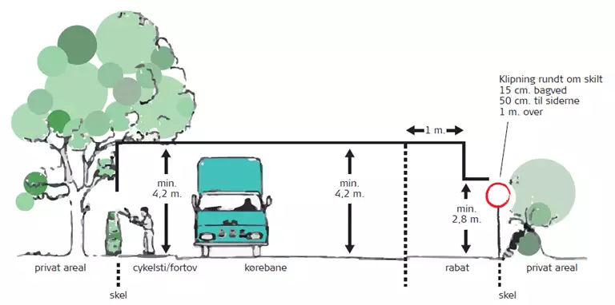
Vi håber, at bidrage lidt til det gode naboskab ved igen i år at byde på socialt samvær efter generalforsamlingen.

